### Informații

LED-urile RGB (Red, Green, Blue) sunt alcătuite din trei LED-uri colorate diferit, într-o singură capsulă.

Acestea se vor găsi în două configurații:

1. Catod comun – cele trei LED-uri au terminalele pozitive separate și un singur catod;
2. Anod comun – cele trei LED-uri au același anod, dar fiecare catod este distinct.

Utilizand aceste leduri mici (5mm), dar puternice, impreuna cu un microcontroller, iti poti crea combinatia de culori dorita.  
Folosind aceste led-uri RGB ii vei da prototipului tau un look de ansamblu mai atractiv.  
Rosu: -lungime de unda: 630 - 640 nm  
-intensitatea luminii: 1000-1200 mcd  
-tensiune directa: 1.8 - 2.0 V  
Verde: -lungime de unda: 515 - 525 nm  
-intensitatea luminii: 3000-5000 mcd  
-tensiune directa: 3.2 - 3.4 V  
Albastru: -lungime de unda: 465 - 475 nm  
-intensitatea luminii: 2000-3000 mcd  
-tensiune directa: 3.2 - 3.4 V

### Utilizare împreună cu Arduino

LED-urile RGB (Red, Green, Blue) sunt alcătuite din trei LED-uri colorate diferit, într-o singură capsulă, după cum se observă în imagine:

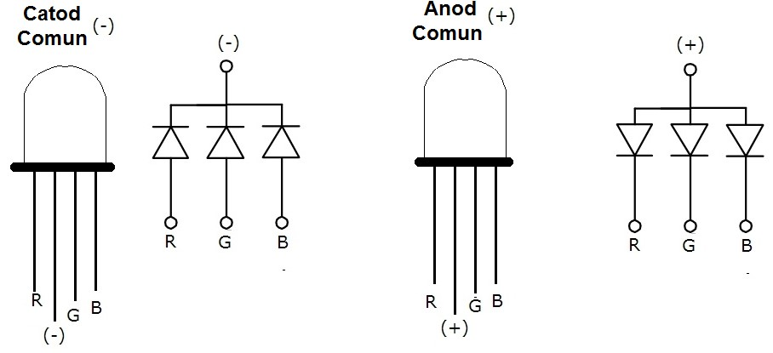

Acestea se vor găsi în două configurații:   
• Catod comun – cele trei LED-uri au terminalele pozitive separate și un singur catod;  
• Anod comun – cele trei LED-uri au același anod, dar fiecare catod este distinct;  
Desigur, problema rezistenței de limitare a curentului rămâne. LED-ul poate funcționa și cu un singur rezistor înseriat anodului, respectiv catodului comun, dar în acest caz, intensitatea LED-urilor se va modifica și în funcție de numărul de LED-uri aprinse (R,G,B). Pentru o funcționare corectă, vom înseria trei rezistențe cu terminalele distincte. Pentru cazul catodului comun vedeți schema în figura anterioara, folosind rezistori cu valoarea de 470 ohmi.

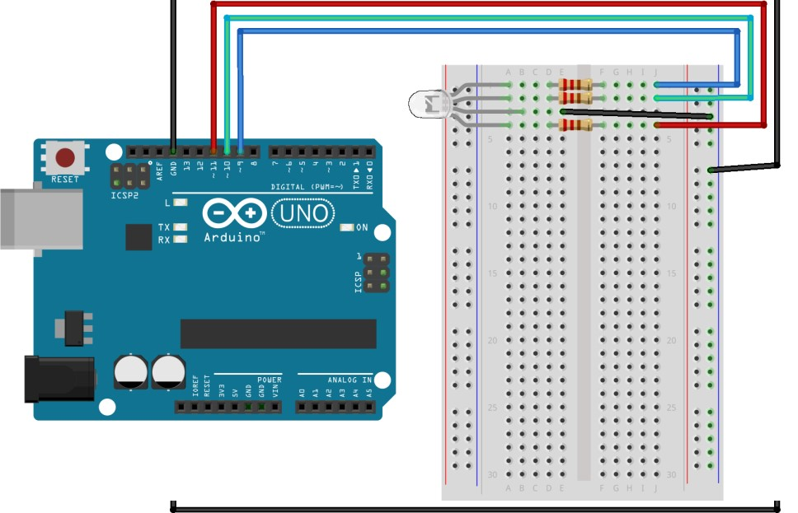

Folosind acest circuit putem controla independent fiecare LED. Prin aprinderea și stingerea rapidă a celor trei LED-uri se pot obține toate culorile spectrului.